Documentación

Manual de usuario

UNIVERSIDAD POLITECNICA DE TECAMAC

Grupo: 2421IS

Asignatura: Programación Web

**Créditos y Amortizaciones**

**Diseño**

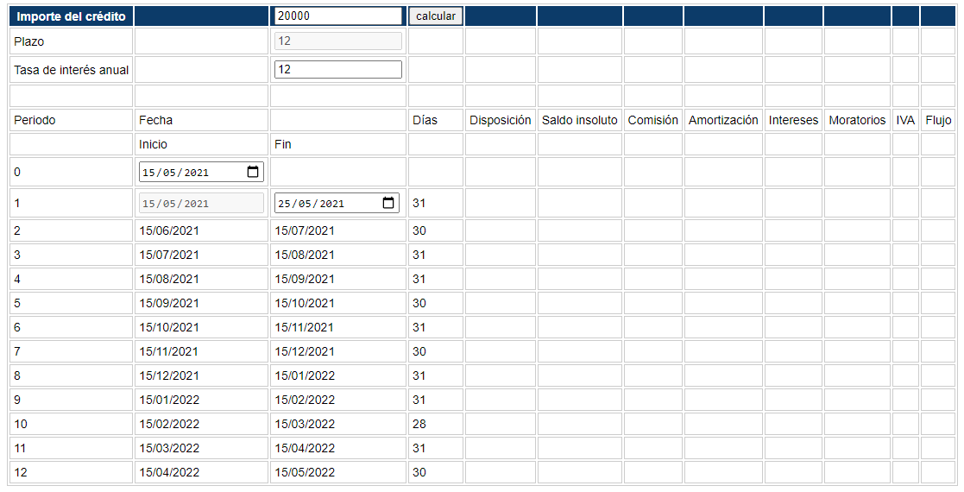

Importe de crédito

Se ingresa el monto del importe en la tercera fila primera columna de la tabla



Tasa de interés anual

Se ingresa el porcentaje de interés en la tercera fila tercera columna, por ejemplo 12% solo se pone el número 12, la conversión a porcentaje lo calcula en automático.



Botón calcular

Se encuentra en la cuarta fila primera columna, aun lado de importe de crédito, una vez ingresado los datos anteriores se calculará todos los datos por automático.



En ejecución

Una vez ejecutado los datos se mostrarán en la tabla como se muestra la imagen

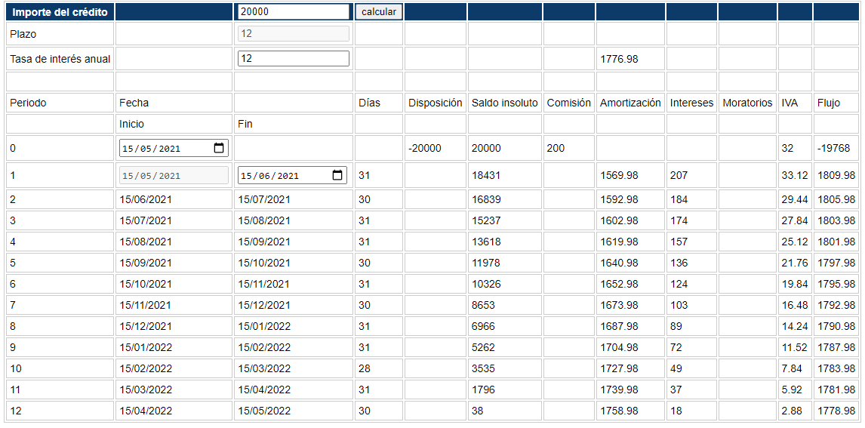

**Código**

Calculo entre dias

Esta función logra calcular la diferencia que hay entre dos fechas por días, trayendo las fechas correspondientes y utilizando el método abs() que nos permite calcular el valor absoluto de un número, para calcular cuanto hay de diferencia de una fecha con otra, con esto lo podemos obtener los milisegundos de diferencia y dividirlo con una variable antes definida que obtenga los milisegundos en un día y redondearlo y obtenemos los días de diferencia.

function diasDiferencia(){

    var fecha1 = new Date(document.getElementById("fecha01").value);

    var fecha2 = new Date(document.getElementById("fecha1").value);

    var milisegundosDia = 24*60*60*1000;

    var milisegundosTranscurridos = Math.abs(fecha1.getTime()- fecha2.getTime());

    var diasTranscurridos = Math.round(milisegundosTranscurridos/milisegundosDia);

    document.getElementById("1").innerHTML=diasTranscurridos;

}

Función del botón

Esta función solo ejecuta a las otras dos cuando se presiona el botón.

function calcular(){

    diasDiferencia();

    calculoTotal();

}

Función de calculo

Hace toda la operación de la tabla, el cálculo de Disposición, Saldo insoluto ,Comisión, Amortización, Intereses, IVA, Flujo una vez que los datos estén ingresados.

function calculoTotal(){

    var flujo = 0;

    var interes = parseInt(document.getElementById("interes").value);

    var plazo = parseInt(document.getElementById("plazo").value);

    var importe = parseInt(document.getElementById("importe").value);

    var disposicion = -importe;

    interes /=100;

    document.getElementById("disposicion").innerHTML = disposicion;

    document.getElementById("saldo").innerHTML = -disposicion;

    document.getElementById("comision").innerHTML = importe*0.01;

    var comision = parseInt(document.getElementById("comision").innerHTML);

    document.getElementById("iva").innerHTML = comision*0.16;

    var iva0 = parseInt(document.getElementById("iva").innerHTML);

    flujo = disposicion + comision + iva0;

    document.getElementById("flujo").innerHTML = flujo;

/////////////////////////////////1

    var iva = 0.16;

    var inicial = 1776.98;

    document.getElementById("inicial").innerHTML = inicial;

    document.getElementById("intereses1").innerHTML = Math.round(importe*interes/360*31);

    var intereses1 = parseInt(document.getElementById("intereses1").innerHTML);

    document.getElementById("iva1").innerHTML = intereses1 * iva;

    var iva1 = parseInt(document.getElementById("iva1").innerHTML);

    document.getElementById("amortizacion1").innerHTML = inicial - intereses1;

    var amortizacion1 = parseInt(document.getElementById("amortizacion1").innerHTML);

    document.getElementById("saldo1").innerHTML = -disposicion -amortizacion1;

    document.getElementById("flujo1").innerHTML = inicial + iva1;

///////////////////////////////////2

    var saldo1 = parseInt(document.getElementById("saldo1").innerHTML);

    document.getElementById("intereses2").innerHTML = Math.round(saldo1*interes/360*30);

    var intereses2 = parseInt(document.getElementById("intereses2").innerHTML);

    document.getElementById("iva2").innerHTML = intereses2 * iva;

    var iva2 = parseInt(document.getElementById("iva2").innerHTML);

    document.getElementById("amortizacion2").innerHTML = inicial - intereses2;

    var amortizacion2 = parseInt(document.getElementById("amortizacion2").innerHTML);

    document.getElementById("saldo2").innerHTML = saldo1 - amortizacion2;

    document.getElementById("flujo2").innerHTML = inicial + iva2;

    ///////////////////////////////////3

    var saldo2 = parseInt(document.getElementById("saldo2").innerHTML);

    document.getElementById("intereses3").innerHTML = Math.round(saldo2*interes/360*31);

    var intereses3 = parseInt(document.getElementById("intereses3").innerHTML);

    document.getElementById("iva3").innerHTML = intereses3 * iva;

    var iva3 = parseInt(document.getElementById("iva3").innerHTML);

    document.getElementById("amortizacion3").innerHTML = inicial - intereses3;

    var amortizacion3 = parseInt(document.getElementById("amortizacion3").innerHTML);

    document.getElementById("saldo3").innerHTML = saldo2 - amortizacion3;

    document.getElementById("flujo3").innerHTML = inicial + iva3;

    ///////////////////////////////////4

    var saldo3 = parseInt(document.getElementById("saldo3").innerHTML);

    document.getElementById("intereses4").innerHTML = Math.round(saldo3*interes/360*31);

    var intereses4 = parseInt(document.getElementById("intereses4").innerHTML);

    document.getElementById("iva4").innerHTML = intereses4 * iva;

    var iva4 = parseInt(document.getElementById("iva4").innerHTML);

    document.getElementById("amortizacion4").innerHTML = inicial - intereses4;

    var amortizacion4 = parseInt(document.getElementById("amortizacion4").innerHTML);

    document.getElementById("saldo4").innerHTML = saldo3 - amortizacion4;

    document.getElementById("flujo4").innerHTML = inicial + iva4;

    ///////////////////////////////////5

    var saldo4 = parseInt(document.getElementById("saldo4").innerHTML);

    document.getElementById("intereses5").innerHTML = Math.round(saldo4 * interes / 360 * 30);

    var intereses5 = parseInt(document.getElementById("intereses5").innerHTML);

    document.getElementById("iva5").innerHTML = intereses5 * iva;

    var iva5 = parseInt(document.getElementById("iva5").innerHTML);

    document.getElementById("amortizacion5").innerHTML = inicial - intereses5;

    var amortizacion5 = parseInt(document.getElementById("amortizacion5").innerHTML);

    document.getElementById("saldo5").innerHTML = saldo4 - amortizacion5;

    document.getElementById("flujo5").innerHTML = inicial + iva5;

    ///////////////////////////////////6

    var saldo5 = parseInt(document.getElementById("saldo5").innerHTML);

    document.getElementById("intereses6").innerHTML = Math.round(saldo5 * interes / 360 * 31);

    var intereses6 = parseInt(document.getElementById("intereses6").innerHTML);

    document.getElementById("iva6").innerHTML = intereses6 * iva;

    var iva6 = parseInt(document.getElementById("iva6").innerHTML);

    document.getElementById("amortizacion6").innerHTML = inicial - intereses6;

    var amortizacion6 = parseInt(document.getElementById("amortizacion6").innerHTML);

    document.getElementById("saldo6").innerHTML = saldo5 - amortizacion6;

    document.getElementById("flujo6").innerHTML = inicial + iva6;

    ///////////////////////////////////7

    var saldo6 = parseInt(document.getElementById("saldo6").innerHTML);

    document.getElementById("intereses7").innerHTML = Math.round(saldo6 * interes / 360 * 30);

    var intereses7 = parseInt(document.getElementById("intereses7").innerHTML);

    document.getElementById("iva7").innerHTML = intereses7 * iva;

    var iva7 = parseInt(document.getElementById("iva7").innerHTML);

    document.getElementById("amortizacion7").innerHTML = inicial - intereses7;

    var amortizacion7 = parseInt(document.getElementById("amortizacion7").innerHTML);

    document.getElementById("saldo7").innerHTML = saldo6 - amortizacion7;

    document.getElementById("flujo7").innerHTML = inicial + iva7;

    ///////////////////////////////////8

    var saldo7 = parseInt(document.getElementById("saldo7").innerHTML);

    document.getElementById("intereses8").innerHTML = Math.round(saldo7 * interes / 360 * 31);

    var intereses8 = parseInt(document.getElementById("intereses8").innerHTML);

    document.getElementById("iva8").innerHTML = intereses8 * iva;

    var iva8 = parseInt(document.getElementById("iva8").innerHTML);

    document.getElementById("amortizacion8").innerHTML = inicial - intereses8;

    var amortizacion8 = parseInt(document.getElementById("amortizacion8").innerHTML);

    document.getElementById("saldo8").innerHTML = saldo7 - amortizacion8;

    document.getElementById("flujo8").innerHTML = inicial + iva8;

    ///////////////////////////////////9

    var saldo8 = parseInt(document.getElementById("saldo8").innerHTML);

    document.getElementById("intereses9").innerHTML = Math.round(saldo8 * interes / 360 * 31);

    var intereses9 = parseInt(document.getElementById("intereses9").innerHTML);

    document.getElementById("iva9").innerHTML = intereses9 * iva;

    var iva9 = parseInt(document.getElementById("iva9").innerHTML);

    document.getElementById("amortizacion9").innerHTML = inicial - intereses9;

    var amortizacion9 = parseInt(document.getElementById("amortizacion9").innerHTML);

    document.getElementById("saldo9").innerHTML = saldo8 - amortizacion9;

    document.getElementById("flujo9").innerHTML = inicial + iva9;

    ///////////////////////////////////10

    var saldo9 = parseInt(document.getElementById("saldo9").innerHTML);

    document.getElementById("intereses10").innerHTML = Math.round(saldo9 * interes / 360 * 28);

    var intereses10 = parseInt(document.getElementById("intereses10").innerHTML);

    document.getElementById("iva10").innerHTML = intereses10 * iva;

    var iva10 = parseInt(document.getElementById("iva10").innerHTML);

    document.getElementById("amortizacion10").innerHTML = inicial - intereses10;

    var amortizacion10 = parseInt(document.getElementById("amortizacion10").innerHTML);

    document.getElementById("saldo10").innerHTML = saldo9 - amortizacion10;

    document.getElementById("flujo10").innerHTML = inicial + iva10;

    ///////////////////////////////////11

    var saldo10 = parseInt(document.getElementById("saldo10").innerHTML);

    document.getElementById("intereses11").innerHTML = Math.round(saldo10 * interes / 360 * 31);

    var intereses11 = parseInt(document.getElementById("intereses11").innerHTML);

    document.getElementById("iva11").innerHTML = intereses11 * iva;

    var iva11 = parseInt(document.getElementById("iva11").innerHTML);

    document.getElementById("amortizacion11").innerHTML = inicial - intereses11;

    var amortizacion11 = parseInt(document.getElementById("amortizacion11").innerHTML);

    document.getElementById("saldo11").innerHTML = saldo10 - amortizacion11;

    document.getElementById("flujo11").innerHTML = inicial + iva11;

    ///////////////////////////////////12

    var saldo11 = parseInt(document.getElementById("saldo11").innerHTML);

    document.getElementById("intereses12").innerHTML = Math.round(saldo11 * interes / 360 * 30);

    var intereses12 = parseInt(document.getElementById("intereses12").innerHTML);

    document.getElementById("iva12").innerHTML = intereses12 * iva;

    var iva12 = parseInt(document.getElementById("iva12").innerHTML);

    document.getElementById("amortizacion12").innerHTML = inicial - intereses12;

    var amortizacion12 = parseInt(document.getElementById("amortizacion12").innerHTML);

    document.getElementById("saldo12").innerHTML = saldo11 - amortizacion12;

    document.getElementById("flujo12").innerHTML = inicial + iva12;

}